Logikai eszközök microprogrammable | A soros kommunikáció

Tartalom / Bevezetés | Kiterjesztése tartalma

A soros kommunikáció

Tartalomjegyzék
- A soros kommunikáció
  - Tartalomjegyzék
  - Bevezetés
  - Amplitúdómoduiáit átviteli
  - Szabványok formázott jel / tér
    - TTL link
    - 20 mA áramhurokkal
    - RS232
  - Megfontolások soros kommunikáció
  - Átviteli sebesség
  - Az alap órajel
  - Vonalak vagy a kommunikációs csatornák
  - Átviteli módok
  - Aszinkron átvitel
    - Kezdje bites és stop bit
    - Szabályok aszinkron átvitel
    - Átviteli sebesség
  - Szinkron átviteli
  - Kimutatására kommunikációs hibák
    - Paritás generátorok és detektorok
    - Checksum módszer
  - Soros / párhuzamos átalakítás.
    - Konverziós szoftver
    - Conversion hardver
  - Vételi szinkronizálás
  - Az RS232 szabvány
    - Elektromos jellemzők
    - Sebesség
    - Csatlakozók
    - RS232 terminálok leírás
    - TTL-RS232 interfész
  - A MAX232
  - TTL-RS232 interfész nélkül MAX232
  - RS232 a PC
    - Címek és IRQ soros portok
    - DB25 csatlakozó sorozat
    - Soros DB9 csatlakozó
    - Adapter 9-25 pin
    - Típusú kapcsolatok DB9
    - A számítógép csatlakoztatása egy soros nyomtató
    - Kábel típusú
    - Konfigurálása Ports
    - Ellenőrzése soros port
  - Csatlakozás egy mikrokontroller, hogy PC soros port
    - Csatlakozó kábel
  - USB

Bevezetés
Amikor beszél valakivel, először hívja fel a figyelmet, majd az üzenetet, egy szót egy időben kerül továbbításra. Amikor befejeztük, tettünk egy kis szünet, jelezve, hogy arra a következtetésre jutottunk. Ugyanez igaz az írás-olvasási, egy mondat kezdődik nagybetűvel, olvasni és írni egy szót egy időben, időközönként egy bizonyos ideig. Ezek a formák emberi kommunikáció beállítása, nem párhuzamos.
A microprogrammable CPU alapú rendszerek belső tervezték adatátviteli busz vagy a sorok 8 bit vagy ennek többszöröse 8. Így az adatbusz van optimalizálva párhuzamos adatfeldolgozás, amely sokkal gyorsabb, mint a standard kezelés .
Ha a sebesség párhuzamos adatátvitel sokkal gyorsabb, żporqué soros adatátviteli használják?. Néhány respuestan az alábbiak:
- Elvégzésére párhuzamos adatátvitelt sok vezetékek van szükség, meg kell állapítani egy szál minden bit adat, és a vezérlő jeleket. Ez növeli jelentősen függ a kommunikációs távolság. Soros kommunikáció megköveteli 2, 3 vagy 4 eres.
- Az input / output sorozat lehet továbbítani rézérpárok, koaxiális kábel, száloptika, rádión vagy műholdas, amely biztosítja a kommunikációt a távoli számítógépek (LAN) vagy nagyon távoli (Internet telefonon hálózatok és Az adatok).
- A párhuzamos kommunikációt nem rendelkezik a magas fokú szabványosítás, amely elérte a soros kommunikáció, amely lehetővé teszi intercominicación csapatok között, például RS232, USB vagy FireWire.

Amplitúdómoduiáit átviteli
A sok lehetőség arra összpontosítunk, hogy a soros kommunikáció értelmezése két áram vagy feszültség logikai szintek nevű formázás jel / térben .
A logikai szint "1" állapotot jelent feszültség vagy áram ismert márka, a logikai "0" szintet képvisel állam, a feszültség vagy áram helyet.
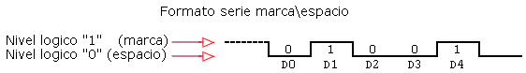

Szabványok formázott jel / tér
Számos szabványok védjegy használatára / térben, amelynek mi érdekli formátumban:
- TTL
- 20 mA áramhurokkal
- RS232
Szinteket minden szabványnak.
 | Logikai szint "1" (Marca) | Logic Level "0" (Space)
TTL | 5V | 0
20 mA hurok | 20 mA | 0 mA
RS 232C | -3 V -15 V | + 3V-tól + 15V

TTL link
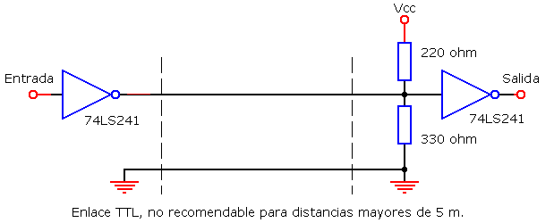

20 mA áramhurokkal
A hurok jelenlegi 20 mA továbbítására használják, az adatok akár 1609m (1 mérföld). Az ilyen típusú interfész a jelet adatok rendszert át kell alakítani 20mA el kell fogadnia a periféria.
Olcsón átalakítani TTL 20 mA használ optocsatolók.
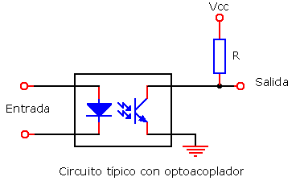

Az optocsatoló tartalmaz egy LED és egy fotótranzisztor, amelyek együttesen a munka, mint egy relé. Amikor a bemeneti jel előre igyekszik a LED, a kibocsátott fény dióda okoz a tranzisztor meghajtó. Mivel nincs elektromos kapcsolat a dióda és a tranzisztor, egy elektromos szigetelés van az adó és a vevő, amely egy másik előnye az ilyen típusú felület kapunk.
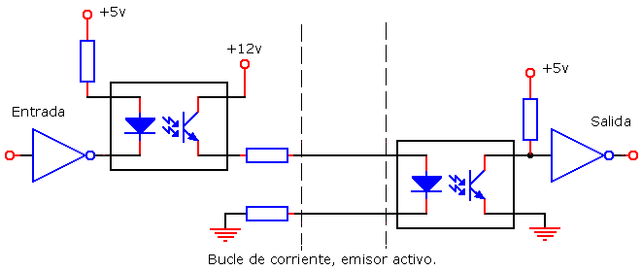

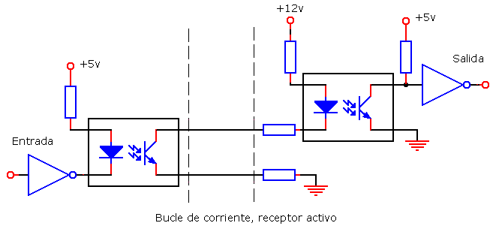

Interface TTL / 20mA
Az alábbi ábrán, hogyan lehet a TTL / 20mA felületen keresztül optocsatoló Az adó és a fogadó sorban.
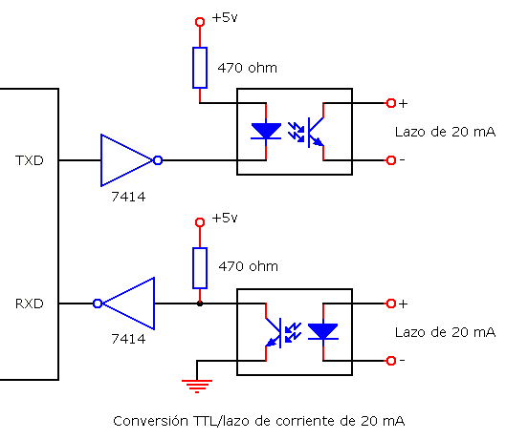
A távvezeték TXD biztosítja a TTL (0 / 5V) szintet. A logikai "1" (5V) a TXD szinten fognak befektetni 0 V-ra 7414 (Schmitt-trigger inverter használni, hogy jobb tűrőképességet zaj a kör); ezt a szintet, alkalmazzák, hogy a katód okozza a LED meghajtó, kibocsátó infravörös fényt, hogy a bázis a fototranzisztor. Ez okozza a fototranzisztoros vezetheti. Ha egy logikai "0" jelenik meg TXD 5 V alkalmazzák a katód a LED, és nem vezet, miközben a fototranzisztoros a bíróságon, és úgy viselkedik, mint egy nyitott áramkör (a jelenlegi ciklus nyitva van). Fontos, hogy a fototranzisztoros nem szállít 20mA, úgy viselkedik, mint egy zárt kapcsoló köszönhetően az áram és a nyitott megakadályozza a folyosón a jelenlegi.
Amikor 20 mA, vagy logikai "1", alkalmazzuk a optocsatoló az alján az ábra, a fototranzisztor meghajtók és alkalmaz egy "0" szintet invertáló bemenetére, amely helyeken a logikai "1" a bemeneti A fogadó sorban RXD. Ha nem folyik áram a hurok, a fototranzisztoros lesz vágva és + 5V alkalmazzák a invertáló bemenet ellenállása 470 ohm a pozitív (pull-up). Az inverter helyezni logikai "0" RXD, az input a fogadó sorban.

RS232
Ez az egyik legnépszerűbb szabványok Soros kommunikációban használt (beilleszthető a PC megnövekedett népszerűségét). Úgy alakult a 60-as kormányozni összekapcsolásának terminálok és modemek. Ez szponzorálja az EIA (Electrical Industries Association).
Mivel érdekük lesz nagyobb mélységben később az RS232 szabvány

Megfontolások soros kommunikáció
Amennyiben az információk továbbítása soros vonalon keresztül ki kell használni a kódolási rendszer, amely lehetővé teszi, hogy megoldja a következő problémát:
- Bit szinkronizálás: A vevőnek tudnia hol kezdődik és végződik, ahol minden bit a vett jel mintavételi belőle a közepén minden szimbólumintervallumra (bit bináris jelek).
- Szinkronizálás karakter: Az információt továbbított szám definíció bitwise, de van értelme szavakban vagy byte.
- Szinkronizálás üzenet: Meg kell tudni, hogy az elején és a végén egy húr a címzett, például hibát észlel a kommunikáció egy üzenetet.

Átviteli sebesség
Az adatátviteli sebesség bitben kell kifejezni per másodperc vagy baud. A baud egy általánosabb fogalmat, hogy kicsit másodpercenként. Az első definíció szerint az államok száma a jel másodpercenként, ha csak két állam (ami lehet egy kicsit, amely azonosítja két egység információk), akkor baud egyenértékű bit másodpercenként. Baud és a bit másodpercenként különböző, ha szükséges, több mint egy kicsit, hogy képviselje több mint két állam a jel.
Az átviteli sebesség korlátozza a sávszélesség, jel teljesítmény és a zaj a jel vezeték. Az átviteli sebesség alapvetően létre az óra. Küldetése, hogy megvizsgálja, vagy folyamatosan kóstolja meg a vonalat a jelenléte vagy hiánya jelszintjeinek előre. Az óra is szinkronizálja az összes belső alkatrészt.

Az alap órajel
Amikor a kommunikáció létrejött végre kell hajtani egy időben bázis, amely szabályozza a sebességet. Egy mikrokontroller, időalapjával órát rendszert alkalmaznak, bár általánosságban használja az alábbi módszerek:
- Elosztjuk a rendszer órát bázist. például egy számláló mesiante programozható időzítő.
- Egy TTL oszcillátor. Gyakran kell változtatnia kell változtatni az üveg.
- Átviteli sebesség generátor. Vannak különböző speciális eszközök, amelyek generálnak más órajel-frekvencia.

Vonalak vagy a kommunikációs csatornák
Beállítható kommunikációs csatornák szerint három technikával összhangban a mikroprocesszor vagy mikrokontroller tamando hivatkozás (adó) és a perifériás helyre (vevő):
- Szimplex
- Semi duplex (half duplex)
- Teljesen duplex (Full duplex)
Simplex: soros kommunikáció használ egy címet, és a kommunikációs vonal. Mindig legyen egy adó és egy vevő, nem mindkettő.
A rendszer előnye, hogy szüksége van csak két-vezetékes kapcsolatot.
Hátránya, hogy a fogadó oldalon nem lehet megmondani, Az adó oldalon az állapota, és a minősége a kapott információkat. Ez az oka annak, általában nem használják.
Half duplex: A soros kommunikáció létrejött egyetlen vezetéken keresztül, de mindkét irányban. Egy ponton az adó küld adatokat, és kap egy másik, hogy a tájékoztatás nem adható át mindkét irányban egyszerre.
Ez a mód lehetővé teszi az adást a fogadó oldalon állapotáról az említett vevő és a minőségi kapott információk így lehetővé téve az eljárásokat Hiba felderítése és korrekciója.
Teljes duplex: két sor (egy adó és egy vevő) használnak, és információt át mindkét irányban. A módszer előnye, hogy meg tud küldeni és fogadni adatokat egyszerre.
A legtöbb speciális kommunikációs eszközök adattovábbításra egyaránt full duplex és half duplex (egyoldalas üzemmódban egy speciális esete belül half duplex).

Átviteli módok
Két alapvető mód az adatátvitel és a következők:
- Aszinkron módban.
- Szinkron módban.
Az aszinkron átvitel azok, amelyekben a bitek alkotják a kódot egy karakter adják ki a segítségével további impulzusokat, hogy tartsa szinkronban a két véglet.
Szinkron átviteli karakterek egymás után továbbított, mivel nincs start bit, vagy stop bit karakterek között, a karakter folyam oszlik blokkok, küld egy szinkronizációs szekvencia elején minden blokk.

Aszinkron átvitel
Amikor működő aszinkron módban, nincs közös órajel által létrehozott időtartama egy kicsit, és a karakter lehet küldeni bármikor. Ez azt jelenti, hogy minden eszköz a saját óráját, és az előzetesen megállapodott, hogy a készülékek továbbítják az adatokat ugyanolyan sebességgel.
Azonban egy digitális rendszer, egy óra szokták az szinkronizálni adatátvitel különböző részei között a rendszer. Az óra kezdő- és az egyes jelentési egység és az átviteli sebesség. Ha nincs közös órát, valahogy fel kell használni, hogy szinkronizálja az üzenetet.
Valójában, a gyakoriság, amellyel a kommunikációs vonal mintázzák órajelen sokkal nagyobb, mint a beérkező adatokat. Például, ha az adatok érkeznek, amelynek mértéke 2400 bps, az órát sorban megvizsgálni néhány 19.200-szer másodpercenként, azaz nyolc alkalommal az átviteli sebesség.A nagy sebességű Az óra mintákat a sor, lehetővé teszi a vevő felismerni egy erőátviteli szerkezet 1-0 vagy 0-1 nagyon gyorsan, és megtartani a legjobb közötti szinkronizáció a küldő és a fogadó készülék.
A kis időt a sorban, ahol információt továbbítani kell 2400 bps mintegy 416 ezredmásodperc (1 sec / 2400). A minta arány 2400-szer másodpercenként lehetővé teszi számunkra, hogy kóstolja meg az elején vagy végén a bit. Mindkét esetben azt vesszük észre, kicsit azonban nem idegen a jelváltozáskor kicsit, és továbbra is a sort egy kicsit hosszabb, vagy rövidebb, mint a normális időtartamát. Ezért lassú mintavételi frekvencia nem lenne képes felismerni az állam változás a jel kellő időben, és ez vezet a végállomása nem kapja meg a biteket megfelelően.

Kezdje bites és stop bit
Aszinkron átviteli karaktert kell továbbítani keretezi a zászlót kezdete és vége karakter, ugyanúgy, hogy egy szót nagybetűvel és egy imát szóközzel elválasztva. A szokásos módon kialakítani egy karakter egy start bit és egy stop bit.
Az időintervallum, amíg a karakterek nem történik meg, a csatorna kell egy logikai "1". A stop bit is hozzá van rendelve egy "1". A rajtnál kicsit a karaktert kell továbbítani van rendelve a "0". Tekintettel a fentiekre, a változás szinten "1" és "0" fogja mondani a címzettnek, hogy egy új karakter kerül továbbításra.
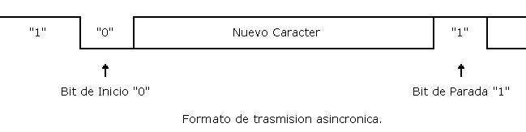

Szabályok aszinkron átvitel
Aszinkron átvitel, hogy látni fogjuk, hogy határozza meg az RS232 szabvány, amely elmélyítése később alapul a következő szabályok:
- Ha nincs adatokat küldi át a vonalon, de továbbra is magas (1).
- Ha egy karakter kívánunk továbbítani, akkor először küld egy start bit, hogy a hely a vonal alacsony (0) időtartama alatt egy bit.
- Az átvitel során, ha a vonal alacsony, küld egy 0, és ha ez a magas küldött január 1-én.
- Itt megtalálja az összes bit az üzenet továbbítására időközönként jelölést az adás-nappal küldi. Megegyezés továbbítják között 5 és 8 bit.
- Először elküldte a legkisebb helyiértékű, a legjelentősebb, hogy az elmúlt kell küldeni.
- Miután az utolsó bit az üzenet elküldése a bit (vagy bit) a vég, ami a vonal van beállítva, hogy 1 legalább a minimum egy bit. Ezek a bitek lehet egy paritás bitet a hiba észlelése és a stop bit vagy bitek, jelezve az adás vége egy karaktert.
Az adatok kódolt ez a szabály, akkor kaphatja meg a következő lépéseket:
- Várj 1-0 átmenet a jelet kapott.
- Kapcsolja be az órát frekvenciája megegyezik az adó.
- Mintavétel a jel érkezett a tempót az óra alkotnak az üzenetet.
- Olvasni egy kicsit több mint a vonal, és nézd meg, hogy 1 megerősíteni, hogy nem volt hiba a szinkronizálás.

Átviteli sebesség
Aszinkron átviteli minden karakter kerül elküldésre legalább 1 start bit és 1 stop bit, és adott esetben egy paritás bitet. Ez az oka annak, hogy a baud nem felel meg a bitek számát a továbbított adatokat.
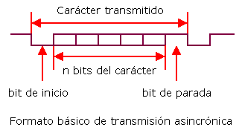
Például:
Határozza meg, hogy hány bit adat, és a karakterek továbbított aszinkron módon egy másodpercig, ha úton terjedő sebességgel 2400 baud, 1 start bit, 2 stop bit, 1 bit paritás és 6 adatokat bit karakter:
A továbbítják a karakter lesz szüksége:
1 bit indul + 6 adatbitekkel + 1 paritás bit + 2 stop bit = 10 bit.
Mivel az átviteli sebesség 2400 baud és 10 bit minden egyes karakter fogyaszt, 240 karakter másodpercenként (2400/10) továbbítják. Mint minden karakter 6 bit adatokat továbbítják-240 * 6 = 1440 bit adat másodpercenként.
A legfontosabb jellemzője az aszinkron átviteli formátumot, hogy képes kezelni az adatokat valós időben, időközzel tetszőleges hosszúságú egymást követő karakter. A végén minden karakter, a vonal megy 1 stop bit, és ebben az állapotban marad egy tetszőleges számú idle bit. Megkezdődik az új karakter határozza meg az átmenetet 0 start bit.
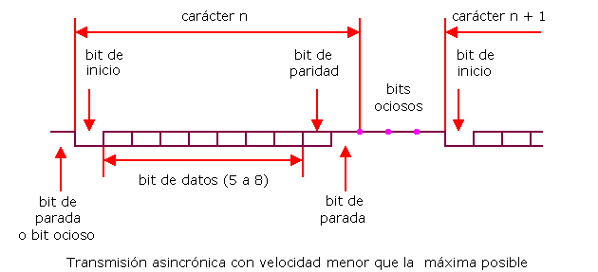
Az alábbi ábrán a lehető legnagyobb sebességgel aszinkron minta a paritás bit.
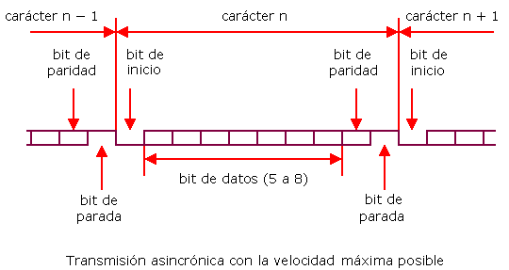

Szinkron átviteli
Ez egy hatékonyabb módszer a kommunikáció szempontjából átviteli sebesség. Ezt az adagot, mert nincs további információt a karakterek között kell továbbítani.
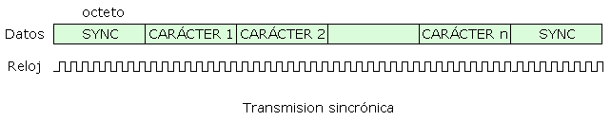
Amikor egyidejűleg átvinni első dolog, hogy küld egy szinkron bájt ("sync"). A szinkron bájt funkciója ugyanaz, mint a start bit aszinkron átvitel, jelezve, hogy a vevő fog küldeni egy üzenetet. Ez carater is használja a helyi órajel határozza meg, mikor és milyen gyakran a jel mintavételezése, azaz, hogy óráinak a küldő és a fogadó készülék. A legtöbb kommunikációs eszköz szorítva eltérések újraszinkronizálású órajelet minden egy-két másodperc, beviteli mezőkbe az ilyen típusú "sync" időnként az üzenetben.
A karakterek differenciálni kell sync felhasználói adatok, hogy a vevő érzékeli a karakter "sync". Például az ASCII kódot használ a byte 10.010.110.
Vannak esetek, amikor a két karakter határozza sync, akkor lehet szükség, ha bármilyen okból a karakter eredeti "sync" eltorzítani azt a következő újraindítás lehetővé teszi a kagylót. Másodszor, előfordulhat, hogy a fogadó csapat további időre van szüksége, hogy állítsa meg a jelet.
Amikor egyidejűleg átvinni, akkor fenn kell tartani szinkronban között trasnmisor és a vevő, ha nincs karakterben van, hogy ezt a sync karakter automatikusan bekerülnek a készülékhez, amely végrehajtja a kommunikáció.
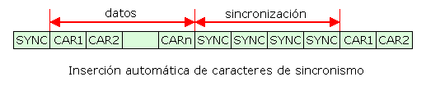
A vevő / adó szinkron jeleznie kell azt is, amikor a szinkronizálás előrelépést értünk el a címzetthez.

Kimutatására kommunikációs hibák
Amennyiben az írásbeli vagy adatok küldése, hibák léphetnek fel, többek között a zajt az adatok vonalak. Ezért szükséges, hogy ellenőrizze az adatok integritását továbbított valamilyen módszerrel meghatározni sis hiba.
Egy tipikus eset, ha a továbbított üzenet határozza meg, hogy egy hiba, a vevő kéri az üzenetet vissza a feladónak.
Hiba észlelhető szerint az adatátviteli mód:
- Aszinkron átvitel:
  - Paritás.
  - Írásról.
  - Keretezés hiba (keretezés).
- Szinkron átvitel:
  - Paritás.
  - Írásról.

Paritás generátorok és detektorok
Mivel a hiba a hatótávolságot általában csak egy kicsit, az egyik leggyakoribb módszer, hogy hibadetektálási ellenőrzése paritás.
Paritásellenőrző, hogy adjunk egy kicsit, az úgynevezett paritás, adatok küldése vagy levelet.
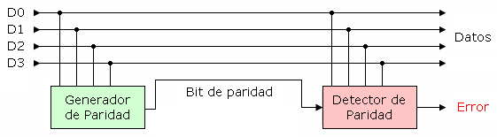
Paritás páros vagy páratlan.

Paritás
A paritás bit nulla, ha a szám a bit "mintegy" adatokat tartalmazó továbbítandó páros szám, és a paritás bit egyike lesz, amikor adatok küldése tartalmazó páratlan számú is.
Datum | Paritás
0000 0001 | Egy
0101 0001 | Egy
0101 0101 | 0
0000 0000 | 0
A összege a biteket egy, számolás adatok és a paritás bit mindig eredményez páros számú is.
A következő ábrákon látható, hogyan kell csinálni a paritás generátor és detektor paritás vagy kizárólagos logikai kapukat (EXOR).
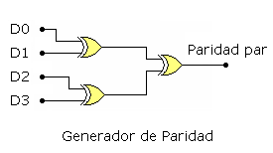 | 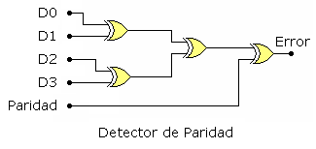

Páratlan paritás
Datum | Paritás
0000 0001 | 0
0101 0001 | 0
0101 0101 | Egy
0000 0000 | Egy
A páratlan paritás rendszer, az egyesek száma (adatok + paritás) kell mindig páratlan.

Például:
Azt akarod, hogy az adatok továbbítására 43H C3H és páratlan paritás.
- C3H = 1100 0011
- 43H = 0100 0011
C3H páros számú egyesekből, így a paritás bit értékét 1 behelyezésére teljesül, hogy az egyesek száma (adatok + paritás) kell mindig furcsának:
D0 |  | D1 |  | D2 |  | D3 |  | D4 |  | D5 |  | D6 |  | D7 |  | BIT paritáshibáinak
Egy |  | Egy |  | 0 |  | 0 |  | 0 |  | 0 |  | Egy |  | Egy |  | Egy |  | 5. "néhány"
43H páratlan számú is, hogy a paritás bit 0 kell helyezni, hogy az megfeleljen a szám (adatok + paritás) kell mindig furcsának:
D0 |  | D1 |  | D2 |  | D3 |  | D4 |  | D5 |  | D6 |  | D7 |  | BIT paritáshibáinak
Egy |  | Egy |  | 0 |  | 0 |  | 0 |  | 0 |  | Egy |  | 0 |  | 0 |  | 3. "is"
Az átviteli sorrendjét, ami a következő ábra.
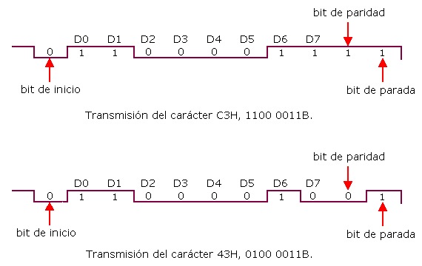
Tegyük fel, hogy egy hiba fogadó 43H a legjelentősebb helyzetben (D7). Ez azt jelenti, hogy nem kapta meg a C3H karakter (MSB kiegészítve), a vevő hátrányos megkülönböztetést ez a hiba, ha kap egy páros számú (bit D0, D1, D6, D7 és a paritás):
D0 |  | D1 |  | D2 |  | D3 |  | D4 |  | D5 |  | D6 |  | D7 |  | BIT paritáshibáinak
Egy |  | Egy |  | 0 |  | 0 |  | 0 |  | 0 |  | Egy |  | "1" |  | 0 |  | 4. "néhány"
Ahogy határozta páratlan paritás, a hiba észlelésének, mint kellene páratlan számú is, és van négy. Válaszul a kimutatási rendszer kérheti átviteléhez karakter újra.
Végül, és a fentiek azt mutatják, hogy a módszer hiba észlelése segítségével paritás csak akkor érvényes, ha a hiba kicsit, ha például nem sikerül két, a hiba nem észlelhető.

Checksum módszer
Lehet, hogy ha például két bitet változtatták átvitt karakter, és ha telepített paritásellenőrzés, a hiba nem észlelhető.
Vannak más módszerek hiba észlelése mint a ciklikus redundancia ellenőrzés (CRC) és a checksum (checksum). A maga egyszerűségében, foglalkozni fognak a checksum módszer.
Az ellenőrző módszer használható mind a szinkron és aszinkron átvitel. Ez alapján az átviteli, a végén az üzenet, egy byte (vagy byte), amelynek értéke a két komplemens az összessége a karakter, akik formában továbbított üzenet. A vevő hajtja végre a rutin, hogy összeadja az összes byte-adatokat és az eredmény felkerül az utolsó byte (amely birtokolja az információt kettes komplemens összegének az átvitt karakter), és ha a vétel az üzenet helyes volt, a eredmény nulla.
Például:
Mutasd az utolsó karakter kell továbbítani, ha a checksum eszközt. A továbbítandó adatok állnak 40H, 35H és 0Eh.
Az összeg végzik:
40H + 35H + 83H = 0Eh
Most a dugó meghatározni mind az eredmény:
83H = 1000 0011
0111 1100
+ 1
-------------
0111 1101 = 7DH
Az utolsó karakter kell továbbítani fogja 7DH.

Soros / párhuzamos átalakítás.
Mint egy microprogrammable CPU alapú rendszer egy olyan eszköz, amely kezeli az adatok eleve párhuzamosan, a konverziós kell végezni, hogy megkapjuk a soros adatformátum szükséges perifériákat a csatlakoztatható soros kommunikáción keresztül.
Kétféle módon lehet végrehajtani a soros / párhuzamos átalakítás. Ez az átalakítás lehet szoftveres és hardveres átalakítás.

Konverziós szoftver
A módszerhez kell használni egy kimenete a port csatlakozik a mikroprocesszor vagy mikrokontroller pin. Hasonlóképpen fogadására bemenete van szükség.
Például az alábbi ábra segítségével a PIC mikrokontroller, ahol RA0 használható kimeneti (adó) és RA1 az input (vevő) látható. Az átviteli mód aszinkron.
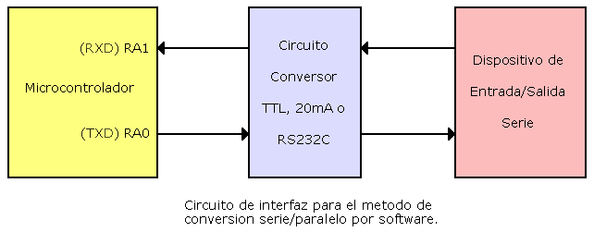
Példaként a konverziós rutin aszinkron kommunikáció egy start bit és 2 stop bit sebességgel 300 baud kell végrehajtani.

Adatátvitel
A rutin, amely lehetővé teszi az adatátvitelt a mikrokontroller pin RA0 végezni.
Az átviteli rutin is nevezik megszakítás, amikor egy adatsor akarja továbbítani vagy létrehozandó egy vagy több részén a műsorfolyam fut a mikrokontroller.
Feltételezzük, hogy a továbbítandó 11 bit. A start bit, 8 adat bit és 2 stop bit. Akkor azt feltételezzük, hogy a 8 bitet a munkanapló vagy akkumulátor és az átviteli frekvencia 300 baud.
A rutin kell első helyen a sorban nulla (ami először be kell állítani, hogy az "1") ideje alatt egy kicsit a start bit, akkor az akkumulátor kell küldeni RA0 port, amely továbbítja a legkisebb helyiértékű adatokon keresztül RA0.
Egy idő után egyenlő időtartama 1 bit, egy könyvelő kell kialakítani, hogy ellenőrizzék a száma, amikor a tartály kell forgatni jobbra, hogy minden egyes bit, az akkumulátor úgy fog fordulni, hogy a jobb és a küldött RA0 tartalmát továbbítja a második adatokat bit. Az átvitt bit mindig a legkisebb helyiértékű akkumulátor. A késleltetés és a forgatás eljárást meg kell ismételni, amíg 8 adatbit továbbítandó véglegesen vonal (RA0) kerül elhelyezésre logikai 1 ideje alatt két bit.

Adatok fogadása
Fogadása szoftver rutin lehet nevezni, minden egy milliszekundum jelenlétére startbittel, vagy megszakítás. A rutin beolvassa a bemeneti RA1 és ellenőrzi az állapotát. Ha az érték RA1 "1", ha visszatér a fő program, ha a "0" jelzi a jelenlétét a start bit, és meg kell kezdeni összeszerelése a karakter sugárzó távoli perifériás.
Amikor a start bit észlel, az intervallum egyenértékű hosszának 1/2 bit idő várható, hogy ellenőrizze a bemeneti Ra1 újra, ez azért van, hogy biztosítsa a mintavétel kezdete kicsit a közepén a tartomány és ne kezdeményező vétel, ha a "0" okozta zaja. Idő feléig kell figyelembe venni kicsit átviteli frekvencia. Az időtartam szimbóluma kell továbbítani 300 baud 1/300 másodperc, vagy ami ugyanaz 3,33 ms; így a időtartama 1/2 bit 1,667 ms.
Miután a jelenléte a start bit, miután megállapította, várható időtartamáról egy kicsit lehívni az első egység az adatok fogadására információk a fele a tartományban. Ezt követően, egy számláló van beállítva, hogy az adatbitek számát a járó, ami csökkenti a jel egyes vett bit.
A kicsit olvasni PA1 halad az akkumulátor és forgatja át távozott carry, majd a forgatás jogot, hogy nyilvántartási, amelyben tárolni az eredménye a vétel folyik. Ez a kettős működés lehetővé teszi egy kicsit forgás nélkül érkezett az előző kicsit megsemmisül. Vontatás viselkedik, mint egy köztes puffer között az akkumulátor és a regisztráció.
Miután az első adatok bit érkezik, a számláló csökkenhet késéssel egy kicsit, ami ellenőrzi a következő adatokat bit kell beérkeznie a tartomány közepére. Ez a folyamat addig folytatódik, amíg az összes 8 bites adatok tárolása a rendszerleíró adatbázisban. Amikor a folyamat befejeződött, az első bit kapott tárolása a legkisebb helyiértékű a nyilvántartásból, és az utolsó dolog, a legfontosabb bit adatbázis.
Adatbitjei után érkezett, a program ellenőrzi, stop bit. Ehhez értéket RA1 lesz forgatva kétszer a bal carry, ha bármikor a carry nem érdemes "1", létezett egy hibát frame (keretezés), és meg kell megszakítva recepción. Ha mindkét bit jelen vannak, jelen vannak a log adatok menteni kell a mikrokontroller, és térjen vissza a fő program.
A rutin felvehet egy szakaszt, hogy ellenőrizze a paritás bit. Elfogadása után az augusztusi adatok, akkor megteszi a kilencedik (paritás), és ellenőrizze az állapotát, hogy ha nem megfelelő paritás észlel, akkor hibaüzenetet generált, és az adatokat figyelmen kívül hagyja.
Az előnye, hogy a konverziós szoftver hardver egyszerűség. A hátránya, hogy nincs veszteség a munka hatékonyságát a rendszer, mire kell az alkalmazottak hajtanak végre ezeket a rutin. Szintén az átviteli sebesség csökkenhet. Ezért a legtöbb rendszerek a soros / párhuzamos átalakítás végrehajtása, a hardver.

Conversion hardver
Mint látható a konverziós szoftver, egyszerűen alapján algorítmose műveletek bejegyzések forgó vagy mozgó. Az olyan elemek, amelyek az átalakítás hardver alapulnak léptetőregiszterek.
Három típusú eszközök, amelyek lehetővé teszik a soros / párhuzamos átalakítás:
- A vevő / adó univerzális aszinkron (UART) használt aszinkron soros átvitelt.
- Vételi / átviteli univerzális szinkron (USRT) használt szinkron soros átviteli használt nagysebességű átvitel.
- A vevő / szinkron / aszinkron univerzális (USART) Adó: lehetővé teszi a soros kommunikációt, így mind aszinkron és szinkron.
A belső szerkezete Ezen eszközök funkcionálisan három részre oszlik: a rész átviteli, recepció részt, és részben status / vezérlő. Ezt a struktúrát mutatja az alábbi ábra mutatja.
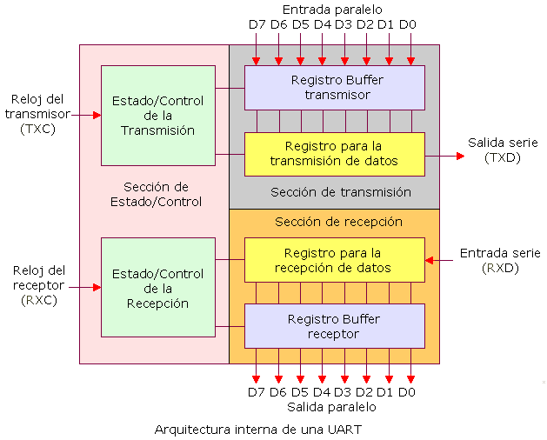
Párhuzamos adatok alakítják, amelyet a szállítási szakaszt, és adja meg a buffer regiszter át a nyilvántartásban az adatok továbbítására. Az adatok tolódott át a kimenetet a soros vonalon, amelynek mértéke határozza meg az óra, és a vezérlő része. Bit start, stop és paritás bit automatikusan bekerül a UART.
Az adatok az átalakítandó párhuzamosan adja át a soros bemeneti vonal fogadására regisztrációs adatokat. Soros adat lesz kényszerült ebben a nyilvántartásban, amelynek mértéke határozza meg a vevő az óra és a vezérlő része. Bits elindítani és megállítani megkülönböztetésben aszinkron adat érkezett, és a vett szó kerül át párhuzamos kimeneti puffer regiszter.
§ Status / Control nemcsak sebességszabályozásával küldés / fogadás generál szakítsa paritásellenőrző határozza meg a stop bitek számát, ellenőrizze a kereteket hiba, stb
Van microcontrollers ezzel egyenértékű áramkör belsőleg az UART, amely kiváló teljesítményt nyújt, mint a program felszabadul a szükséges inplementar soros / párhuzamos átalakítás hiba észlelése.
Vannak is integrált UART kell kötni a mikroprocesszor áramkört. Ez az eszköz hajtja végre a konverziós aszinkron párhuzamos / soros átalakítani Word formátumban, amely kezeli a mikroprocesszor és az adatok formátumot használják a soros átvitel.
Az UART jár neki adja több paraméter:
- Az adatok bit karakter (általában 5-8).
- Stopbitjei (1, 1,5 és 2).
- Paritásbittel használni képesek felismerni a hibát.
- Baud.
Az UART ellenőrzi automatikusan a stop bit szinkronizációs kell történnie. Ha ebben az időben érzékeli 0, a status bit (framming keretezés hiba vagy tévedés) aktiválódik. A rendszer beolvassa az állam ennek kicsit elolvasása után minden egyes karakter és meghatározza a teendő.
Egy másik típusú hiba ellenőrzése UART a paritás hiba, ha benne van a kommunikációs protokollt. Amikor generáló / paritásellenőrző egészül ki az UART be (adatbitjei után) egy további bit, amely nyert végző exkluzív, vagy logikai művelet az adatok bit látható, amelyet eredményez január 1 (paritás páratlan) vagy 0 (páros paritás). Például, ha a páratlan paritás létrejön az adó beilleszt egy paritás bit úgy, hogy a számát is az adat bitek plusz egy paritás bit mindig páratlan szám.

A hiba felülírás (felülírás)
Az UART belső struktúrája dupla buffer, ez lehetővé teszi, hogy a karakter tárolódik a nyilvántartás (buffer) a recepción felvétel közben soros-párhuzamos elmozdulás továbbra összeszerelés egy új karaktert.
Amikor a napló egy adatgyűjtő, azt mondja a rendszer, amely ellenőrzi a UART, mint például a mikroprocesszor, hogy olvassa el a karakter, amit csatlakozott. Ez a mikroprocesszor előtt el kell végezni a regisztrációs soros / párhuzamos csatlakozzon egy új karaktert (pl mire a UART csatlakozna a szám mintegy 1 ms 9600 baud). Ha a mikroprocesszor nem olvassa az adatokat, mielőtt a következő karakter áll össze, információ az előző karakter elvész, mint az új, hogy hozzá van kötve elfoglalja helyét a vételi puffer nyilvántartásban. Amikor ez a hiba felülírás (felülírja) történik, kényelmesen jelzi UART egy kicsit a status szó.

Vételi szinkronizálás
Szinkronizálja az adatokat kapott ellenőriznie kell a kicsit a közepén a szakasz időtartama A téves átmenetek olvasás termékcsalád zajt.Szinkronizálni egy külső órajel időszakban TC, amely megfelel az összefüggést használjuk:
Tc Td = K * , ahol a K rendszerint az értéket 16.
Td Az esetleg kicsit továbbított adatok paritás bit, stop bit, vagy elkezd kicsit.
Elérése közötti szinkronizáció az adó és a vevő egyaránt Tc és K ugyanannak kell lennie mindkét, ez lehetővé teszi az adatok bit érzékel a pillanatban csatlakozás nélkül egy további sort órát elérni a szinkronizálást.
Aztán majd meglátjuk, hogyan az adatokat szinkronizálja aszinkron átvitel.
Az alábbi ábrán például észlelik, miután a start bit és 8-a után az óra átmenetek, ez már egy ideje felével egyenlő kis információ előírt kezdetét a recepción egy új karaktert. Ettől kezdve az olvasás minden 16 óraimpulzusok.
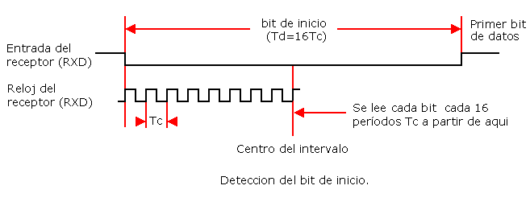
Ez lehetővé teszi, hogy ellenőrizze az információkat a közepén minden bit intervallumot.
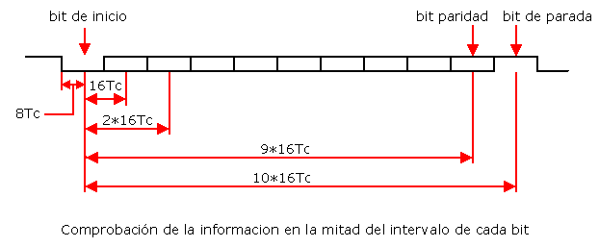

Az RS232 szabvány
Ahogy korábban becsültnél, az RS232 szabvány az egyik legnépszerűbb használt soros kommunikáció, és használják a PC-k, de ma már nagyrészt felváltotta átviteli Serei USB-n keresztül, így Ön által küldött alkalmazásban (pl már nem hajtják végre laptopok). Úgy alakult a 60-as kormányozni összekapcsolásának terminálok és modemek.
Az RS232 szabvány megoldja három szempontból a kommunikáció létre a DTE , Data Terminal Equipment, pl a PC és a DCE , berendezések adatkommunikáció, mint az egér:
- Elektromos jellemzői a jel: Fejleszti az alábbiakban.
- Mechanikai tulajdonságait csatlakozók: 25 tűs csatlakozóval, DB 25 illetve 9 tűs DB9, amelyekben a dugót azonosítja a DTE és a DCE női csatlakozót használnak.
- Működési leírás a használt jelek: jelek alapvetően két csoportra oszthatók:
  - Elsődleges jeleket, amelyeket általában használnak az adatok átutalások
  - Másodlagos jeleket használják, hogy szabályozza az információ, hogy kerül át.
Az RS232 szabvány van meghatározva mind szinkron és aszinkron átvitel, de amikor az utóbbit használják, csak egy sor hüvelyek (25), használunk.

Elektromos jellemzők
Előírja, hogy a maximális hossza nem haladhatja meg a 15 métert, és a maximális átviteli sebesség, elvileg 128.000 bps. A logikai szintek nem kompatibilis TTL, figyelembe véve:
- Logic 1 közötti -3 V és -15 V
- Logic 0 között + 3V és + 15V
Rajzoló feszültséget vezetnek az ASCII karakter "K" (0x4b) 1 start bit, 8 adat és 1 stop:
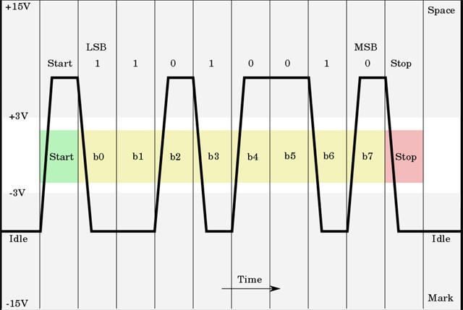
Tesztek egy asztali PC, egy dual-core CPU, 2 GHz-es és a Windows XP, hogy a jelenlegi feszültség jellemző kimeneti pin port:
Szerelt áramköri teszt:
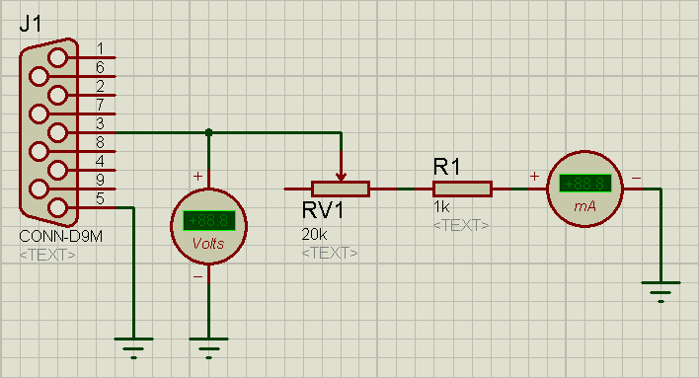
Mérések:
Jelenlegi  (mA) | Feszültség  (V)
0 | -11,2
-1 | -10,7
-2 | -10,3
-3 | -9,9
-5 | -9,3
-9 | -8
Eredményül kapott grafikon:
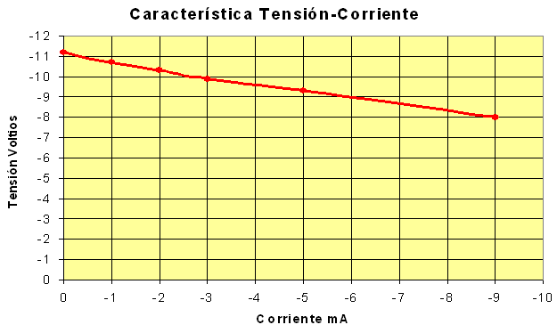
Nyilvánvaló, hogy a jelenlegi szolgáltató által port korlátozott, és nem terhelje haladja meg az 5 mA kimeneti jel.

Sebesség
A sebesség szabványosított szabvány szerint baud RS 232C:
- 75
- 110
- 150
- 300
- 600
- 1200
- 2400
- 4800
- 9600
- 19200
Kívül a norma:
- 38400
- 57600
- 76800
- 115200

Csatlakozók
DB25 hím és nőstény csapok
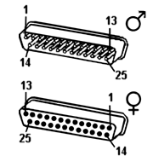
Patillas4 DB9 hím és nőstény
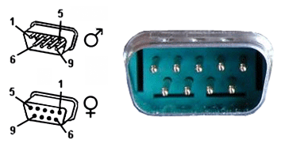
Mindkét csatlakozó teljesen kompatibilisek, és vannak adapterek, hogy egyik csatlakozó egy másik

RS232 terminálok leírás
Érthetjük meg jobban értelmében az egyes terminálon, úgy például, hogy lehet egy DTE és DCE PC egér. A DB25 csatlakozó kell tekinteni. KésőbbRS232 a PC visszatér a kérdést a csatlakozók.
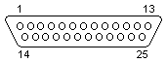
- TXD (az adatok továbbítására, adatátvitel, output, pat. 2): adatok továbbítja a jeleket a DTE a DCE. Elvileg nem lehet adatokat továbbítani, ha bármely RTS, CTS, DSR vagy DTR terminál le van tiltva.
- RXD (adat fogadásra, adatok recepció, lobby, pat. 3): adatok átvitt jelek DCE a DTE.
- DTR (Data Terminal Ready, Data Terminal Ready, output, pat. 20): DTE jel azt jelzi, hogy csatlakoztatva van, általában a "0" azt jelzi, hogy a DTE készen áll fogadni és továbbítani.
- DSR (Data Set Ready, kész eszköz bemeneti pat. 6.): DCE jel arra utal, hogy a készülék adatokat módban.
- RTS (Request To Send, küldjön kérést, kimenet, pat. 4.): jelet a DTE a DCE, értesíti a DCE, hogy a DTE adatot akar küldeni. Használatos half-duplex vonalak, hogy ellenőrizzék a irányát az adás. Az átmenet 1-0 értesíti a DCE, hogy tegye meg a szükséges lépéseket, hogy felkészüljenek átviteli mérések.
- CTS (Clear To Send, máris készen áll a bemeneti, pat. 5.): jelet a DCE a DTE jelezve, hogy továbbítja az adatokat.
- CD (Carrier Detect, fuvarozó észleli, belépés, pat. 8.): jelet a DCE észlelte a fuvarozó jelet küldött egy távoli modem vagy telefonvonal van nyitva.
- RI (Ring Indicator, hangszín és bejövő hívás jelzés, input pat. 22): DCE jel jelzi a bejövő hívásokat a bekapcsolt csatorna.
- SG (GND) (Rendszerföld vagy Signal Ground, tömeges jel, pat. 7.): közös az összes vonalak Masa.
- FG (GND) (Shield vagy védőföldhöz védővezetékben, pat. 1): A vezető elektromosan csatlakoztatva van a számítógéphez.
A normál sorrend az RS232, a következő:
- Mindkét készülék tartozék, jelezve a (ha megállapítást nyert, a számítógépen). Aktiválja a DTR terminál DTE és a DCE DSR aktív terminál. Egy jól megtervezett interfész RS232 nem közli, amíg ez a két terminál aktív. A DTE vár terminál aktiválást DSR és DTR aktiválás DTE terminál. Bár DTR és DSR esetenként a forgalom irányításához, ezek a terminálok csak azt jelzi, hogy az eszköz kapcsolódik.
- A DTE a DCE kérdés, hogy ez kész. A DTE aktiválja az RTS vonalat. A DCE ha készen állsz, reagál aktiválásával a CTS vonalon. Szerint pozíciók mindkét csapat beléphet kommunikálni.
- Az adatok átvitele mindkét irányban. A DCE DTE küld információt a TXD terminálon. A DCE információt küld a DTE keresztül RXD terminálon.

TTL-RS232 interfész
A teljes duplex kommunikációt a UART egy mikroprocesszor vagy mikrokontroller kell jelentkeznie egy minimális számú jelek TXD és RXD konkrétan és föld (GND, vagy SG Signal Ground). Azonban egy tipikus RS232 szerint legalább 7 jelek.
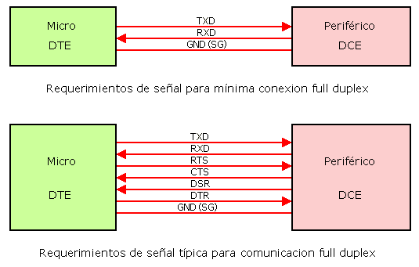
További vonalakat használnak forgalomba közötti megállapodás DTE (pl PC) és DCE (például egy egér).
A terminál az adatok küldésére (TXD) használják adatátvitelre a DTE a DCE, így csatlakoztatni kell a fogadó sorban soros periféria. Eredetileg a fogadó adatvezeték (RXD) kell csatlakoztatni, a továbbító perifériás vonal.
Konvertálni TTL-RS232 használható tipikus áramkörök és diszkrét tranzisztorok vagy diódák integrált áramkörök MC1488 és MC1489, azonban van egy népszerű integrált áramkör, amely lehetővé teszi ezt a konverziót. A MAX232 egy átalakító TTL / RS232 szinten. Ez az integrált áramkör kondenzátorok és a 4. van szükség. A minimális érintkezési felületet a MAX232 TTL kimeneti eszköz vagy CMOS szabványos RS232 csatlakozóval és látható a következő ábrán.
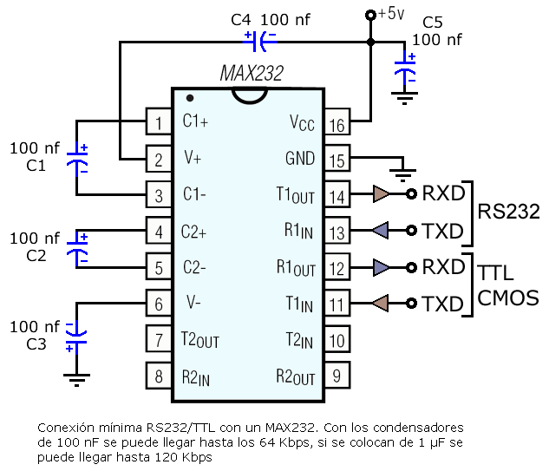

A MAX232
Leírás: A MAX232 belső 4 szintes konverterek TTL-RS232 szabványnak, és fordítva sorozathoz használt számítógépek, COM1 és COM2 kommunikáció.Bővebb információt a MAX232.PDF .
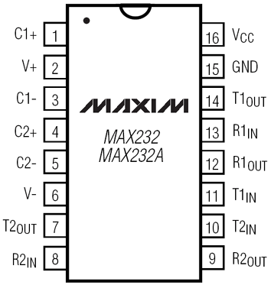
Működés: Az integrált áramköri belső hordozza 2 átalakító TTL szintű RS232 és 2 más TTL RS232, hogy ami az összes tudja kezelni 4 jel PC soros port, általában a leginkább használt; TXD, RXD, RTS, CTS, ez utóbbi kettőt használnak kézfogás protokoll, de nem elengedhetetlen. A MAX232 megfelelően működni kell tennünk néhány külső kondenzátorok, mindez látható a következő ábrán, ahol csak a TXD és RXD a kábelek, amelyeket a leggyakrabban használt szinte minden alkalmazás.
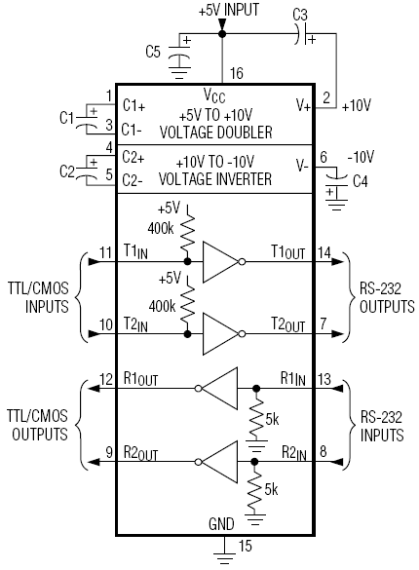
MAX232 minden kondenzátorokkal kell 1 microfarad, hogy elérje a 120 nF Kbps vagy 100 Kbps, hogy elérje 64. MAX232A kondenzátort 100 kell elérni, hogy nF és 200 Kbps.
Felhasználás: Ez az integrált kommunikáltak a mikrokontroller vagy digitális rendszer a PC alapján, vagy az RS232 szabvány rendszert.
Tartalmaz egy + 5V, 100 nF kondenzátorok:
- VCC: 4.5V 5.5V.
- Fogyasztás: 4 mA (15 mA a kimeneti terheléstől 3 Kohm).
- TTL és CMOS kompatibilis bemenetek.
- Maximális bemeneti feszültség RS232: +/- 30V.
- RS232 kimeneti feszültség: +/- 15V.
  - Tipikus kimeneti feszültség +/- 8V névleges terhelés 5 Kohm RS232.
- RS232 bemeneti ellenállás: 5 Kohm (földelt).
- Ellenállás bemenet TTL / CMOS: 400 Kohm (pozitív).
- Jegyek maradhat a levegő.
  - TTL belépő levegő tekinthető a "0" kell befektetni a kimenetet.
  - RS232 belépő levegő tekinthető a "1" kell befektetni a kimenetet.
- Rövidre záró kimenet folyamatosan:
  - RS232: +/- 22 mA.
  - Output TTL / CMOS: a tömeges -10 mA 30 mA pozitív.
- Data Rate: 200 Kbps (min 116 Kbps).

TTL-RS232 interfész nélkül MAX232
Láttuk, hogy a TTL-RS232 interfész, használja a MAX232 olyan egyszerű, mint felül beépített kondenzátor van szükség csak öt. Azonban, ha egy számítógép segítségével, tudod, hogy egy interfész segítségével diszkrét komponensek, öt ellenállások, két tranzisztor és egy dióda. Az áramkör maga hasznosítja aktuális PC COM port, hogy létrehoz a jelek az RS232.
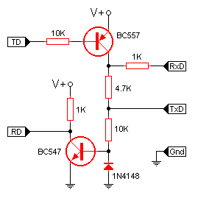 | 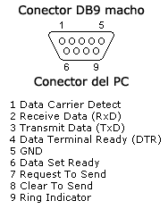 | 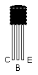
Az a jelű TxD, RxD és GND megfelelnek az RS232 csatlakozót a PC míg a terminálok jelölt RD és TD közvetlenül a rendszer TTL jeleket.
Ez a fajta interfész látható egérben vagy szabályozó elemeket mutató PC. Etetés pont + 5V.

RS232 a PC
A soros port a számítógépen dolgozik, aszinkron módban. Soros port küld és fogad adatokat ki a számítógépet egy adott szoftver kommunikáció vagy a soros port driver. Az információ kerül a port karakterenként. Amikor egy karaktert kapott, a soros port jelet küld egy megszakítás segítségével jelzi, hogy a karakter kész. Amikor a számítógép látja a jelet, a szolgáltatások soros port olvassa el a karaktert.
Két típusú RS232 interfész mivel a szabvány célja az volt, kétféle csapat, a DTE (Data Terminal Equipment) és DCE (Data Communication Equipment).Vannak tehát kétféle RS232 interfész, a DTE (dugó) és DCE (socket):
- DTE (férfi) a PC.
- DCE interfész (nő) a modem, egerek és egyéb eszközök.
Ezért a PC DB9 csatlakozók segítségével, 9 tűs, amelyre eszköz csatlakozik a soros port. Az anya csatlakozók, hogy csatlakoztassa más a pin elhelyezést, így a pin 1 a férfi, a női pin 1, 2 pin 2, stb csatlakozik ...
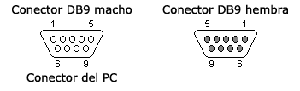
RS232 kommunikáció nem tudja kezelni a több mint 15 méter, és 20 Kbps (akkor több út és a sebesség, de nem a szokásos). A kommunikációról a 25 különböző terminálok, mindegyik a maga funkciója. RS232 van meghatározva mind szinkron és aszinkron kommunikáció, de amikor az utóbbit használjuk csak egy sor 25 csapok alkalmazunk.
Normális esetben a PC soros kommunikációs a következő paraméterekkel: 9600, 1 kis Start 8 adat bit, 1 stop bit, paritás nélkül.
Az alábbi ábrán látható egy példa az átviteli bináris adatok TTL 01011001 . Az üres vonal van beállítva magas (5 V).
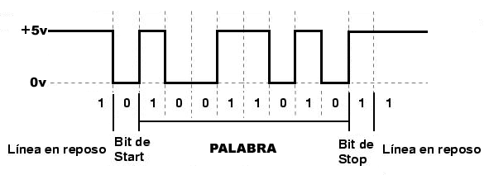
Az alábbi ábra egy példát mutat az átviteli bináris adatokat RS232 01011001 . Az üres vonal van beállítva magas (-15 V).
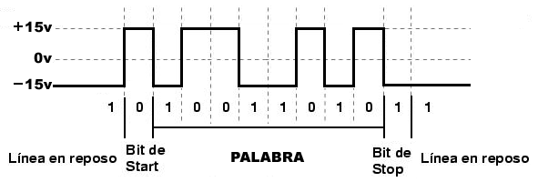

Címek és IRQ soros portok
A soros port használ I / O cím és megszakítja felhívni a figyelmet a processzor. Különben a vezérlő szoftvert kell tudni a címét.
A legtöbb soros port szabványos előre meghatározott címeket. Ezek leírása általában hexadecimális bázis. Az I / O és IRQ címeket lehet kiválasztani a BIOS vagy Windows.
A jelek:
Kikötő | Dir. I / O | IRQ
COM1 | 3F8-3FF | 4
COM2 | 2F8-2FF | Három
COM3 | 3E8-3EF | 4
COM4 | 2E8-2EF | Három
Címek és IRQ által használt soros portot meghatározott tervezése során PC, azonban a COM3 és COM4 hivatalosan még nem határozták meg, de elfogadunk egyezmények.
Az IBM-PC-n a 8250, hogy az egyik utolsó 16550A használt.

DB25 csatlakozó sorozat
 | Nézve a PC oldalon  (DB25 Férfi)
  Pat. | Név | Dir | Leírás
  Egy | FG (GND) | - | Shield Ground, föld védelme
  2 | TXD |  | Az adatok átvitelét, adatátviteli
  Három | RXD |  | Adatok fogadása, adatok fogadása
  4 | RTS |  | Adás kérés, kérelem küldése
  5 | CTS |  | Küldés törlése, máris készen áll a
  6 | DSR |  | Az adatok Ready Set, kész eszköz
  7 | GND | - | Rendszer Ground vagy a Signal Ground, test jel
  8 | CD |  | Vivőérzékelő vagy fuvarozó
  9-19 | n / c | -
  20 | DTR |  | Data Terminal Ready, Data Terminal Ready
  21 | n / c | -
  22 | RI |  | Ring Indicator, bejövő hívás jelzése
  23. és 25. | n / c | -
Az irány (Dir) a DTE (PC) a DCE (Device).
- DTE (PC) DCE (Device), adja meg a DTE (PC).
- DTE (PC) DCE (Device) a DTE (PC).
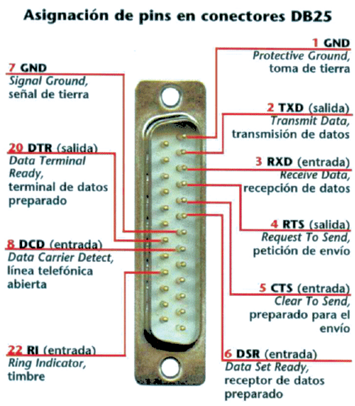

Soros DB9 csatlakozó
 | 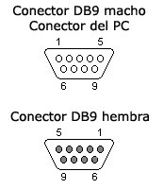
  Pat. | Név | RS232 | V.24 | Dir | Leírás
  Egy | CD | CF | 109 |  | Vivőérzékelő vagy fuvarozó
  2 | RXD | BB | 104 |  | Adatok fogadása, adatok fogadása
  Három | TXD | BA | 103 |  | Az adatok átvitelét, adatátviteli
  4 | DTR | CD | 108,2 |  | Data Terminal Ready, Data Terminal Ready
  5 | GND | AB | 102 |  | Rendszer Ground vagy a Signal Ground, test jel
  6 | DSR | CC | 107 |  | Az adatok Ready Set, kész eszköz
  7 | RTS | CA | 105 |  | Adás kérés, kérelem küldése
  8 | CTS | CB | 106 |  | Küldés törlése, máris készen áll a
  9. | RI | EK | 125 |  | Ring Indicator, bejövő hívás jelzése
Az irány (Dir) a DTE (PC) a DCE (Device).
- DTE (PC) DCE (Device), adja meg a DTE (PC).
- DTE (PC) DCE (Device) a DTE (PC).
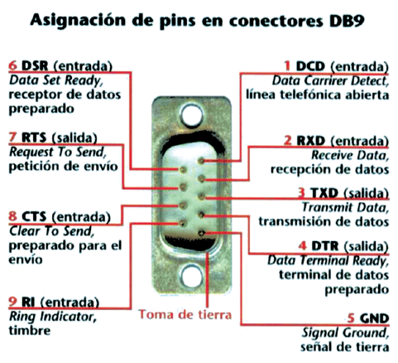

Adapter 9-25 pin
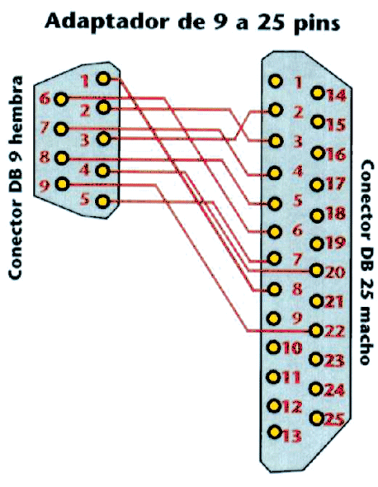
Vannak kompakt készülékek képesek alkalmazkodni a csatlakozó egy másik
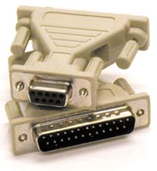

Típusú kapcsolatok DB9
Két PC nem csatlakozhat közvetlenül egymással, ők két DTE, de ennek ellenére cselekedtek volna, hogyan csatlakoztatja a kábelt.
Ha két DTE figyelembe kell venni mind az adó- és a 2-es vonal vonal 3, ehhez, csak az egész RXD (2) és TXD (3). Is csatlakoztatni kell a földre vonal jelet. Ez a kapcsolat érvényes, ha a szoftver, amely ellenőrzi a kommunikáció nem használja a vezérlésre.
Ha kell használni a terminálok "online" (DSR és DTR) figyelembe kell venni, hogy a két DTE aktiválja a DTR (4) terminál és várja meg a aktiválása DSR terminál (6). Mivel egyik aktiválja a DSR terminál, mindig vár. Ez a probléma megoldható cseréjével vezérlő jeleket, épp a DSR terminálok (6) és a DTR (4)
Ami az RTS (7) és a CTS (8) terminál helyzet hasonlít a DSR és RTS, így át a terminálok 7 és 8.
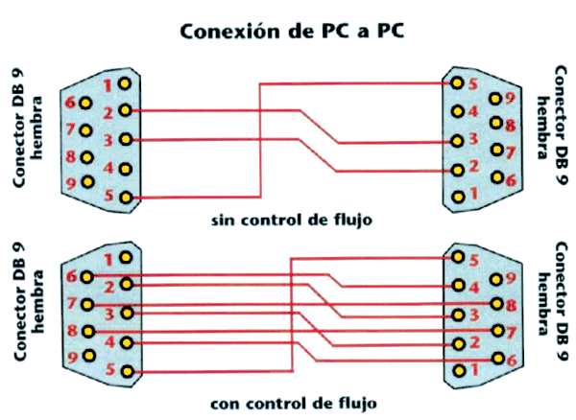
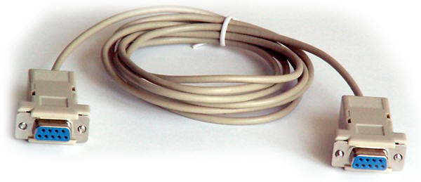
Null-modem kábel tipikus
Egy másik formája a kapcsolat, ebben az esetben, anélkül, flow control, azt figyelembe véve, hogy mivel minden DTE várt aktiválás DSR terminál míg a DTR aktív, csatlakozzon minden DTE, úgy, hogy minden DTE úgy maga a lehetséges átviteléről. Ugyanez RTS és CTS. CD DTR terminál is kapcsolódik.Néhány program nem működik, ha a terminál nem aktív. Így például a CD belépése mind DTE, folyamatosan aktív csatlakozva DTR.
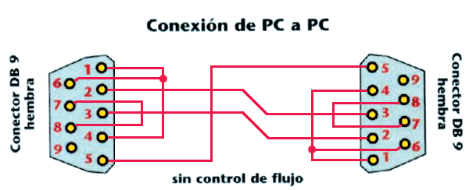

A számítógép csatlakoztatása egy soros nyomtató
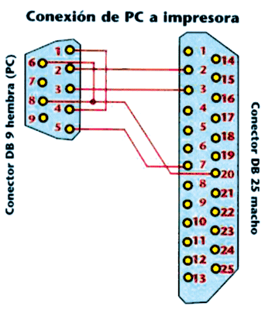

Kábel típusú
Belül csak a két leggyakoribb vezetékek kapcsolatos RS232 ma.

Soros hosszabbító kábel
Lehetővé teszi, hogy kiterjessze a hossza egy eszköz DB9 csatlakozó a PC. Tökéletes soros eszközök rövid kábeleket. Tartalmazza az alumínium védőburkolat segíti megfelelnek az FCC követelményeinek on EMI / RFI interferencia.
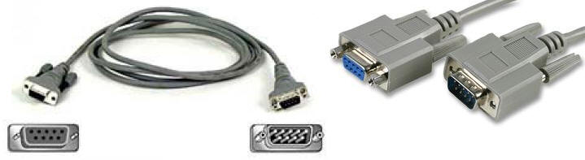

Null modem kábel (null-modem)
Lehetővé teszi, hogy csatlakoztassa a két DTE, mint a két PC. Tartalmazza az alumínium védőburkolat segíti megfelelnek az FCC követelményeinek on EMI / RFI interferencia.
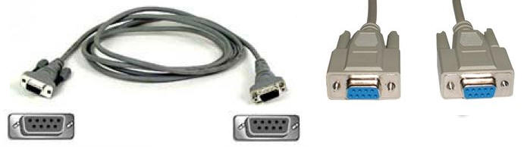

Konfigurálása Ports
A Windows a konfiguráció a soros port telepítve a PC lehet tenni a Device Manager. Az útvonal a következő: MiPc-> Vezérlőpult> Rendszer-> Eszközkezelő. A rendszergazda, a Portok részben, megjelenik egy lista az összes PC kommunikációs port. Azok, akik úgy tűnik, COM1, COM2, ... a soros port.
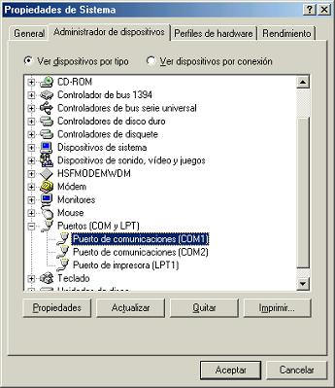
Kattintson duplán a soros port a port tulajdonságai ablak. Ebben az ablakban, a szempilla Resources, látjuk az irányt I / O és IRQ rendelt a port. Az operációs rendszer feladata az IRQ-k és címét input / output eszközök, ezért ezeket az értékeket meg automatikusan. Ha van olyan eszközök között ütközés, ezeket az értékeket be lehet állítani kézi eltávolítása a lehetőséget Automatikus konfigurációs. Ebben az esetben nyújtható bizonyos értékeket kattintva Change Settings ... gombra, vagy válasszon egy értékrend alapú konfiguráció.
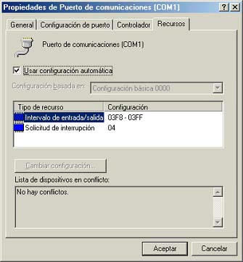
A szempilla konfigurálása port kommunikációs paramétereket a soros port jelennek meg: az átviteli sebességet, a méret a beszéd, hogy milyen típusú alkalmazott paritás flow control, a stop bitek számát, és végül, a típus flow control.
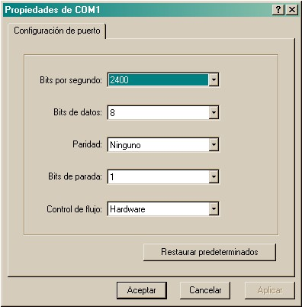
- Bit másodpercenként:
  - Meghatározza a maximális sebességet bit per másodperc (bps), amelyre az adatokat továbbítják a kikötőn keresztül. Normális esetben a maximális sebességet támogat a számítógép vagy eszköz kommunikál jön létre.
- Adat bitek:
  - Változtassuk meg a adatbitek számát használt minden egyes karakter küldése és fogadása. A számítógép vagy eszköz, amely kommunikál meg kell egyeznie a beállításokat. A legtöbb karakterek átvitele történik hét vagy nyolc adatbit.
- Paritás:
  - Változtassuk meg a hiba típusát ellenőrzi, hogy használja a kiválasztott port. A számítógép vagy eszköz, amely kommunikál meg kell egyeznie a beállításokat. Ki kell választania egyet a következő:
    - Nincs: azt jelenti, hogy nincs paritás bit nem adódik hozzá adatbitekben küldött ez a port. Ez letiltja a hibák ellenőrzése.
    - Par: azt jelenti, hogy a paritás bit értéke 1, ha szükséges, ezzel egyesek száma (1) adatbitek még. Ez lehetővé teszi a hibák ellenőrzése.
    - Páratlan: azt jelenti, hogy a paritás bitet, ha szükséges, ezzel egyesek száma (1) adatbitek páratlan adunk. Ez lehetővé teszi a hibák ellenőrzése.
    - Márka: azt jelenti, hogy a paritás bittel hozzá, de mindig be van állítva 0.
    - Tér: azt jelenti, hogy a paritás bittel hozzá, de mindig be van állítva 1.
- Stop bit:
  - Módosítsa az időt a karakterek között továbbított (ahol az idő mértékegysége a bit per másodperc).
- Az áramlás szabályozása:
  - Megváltoztatni az is, hogy az adatáramlás vezérli.
    - Egyik sem
    - Xon / Xoff , néha szoftver kézfogás szokványos módja a szoftvert, hogy ellenőrizzék a adatáramlást a két modem közti.
    - Hardware flow control , néha a hardver linket protokoll, a szabvány ellenőrzésének módját az adatáramlást a számítógép és a soros eszköz.

Ellenőrzése soros port
Voltmérővel, hogy tegyen egy cső feszültségét a 3 csap és egy másik szonda a földre. Az értéket adnak kb 11V, ugyanezt a pin 4 és pin 7. Ha nem adja 11V valami baj van a számítógéphez.
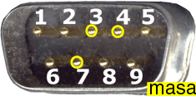 | Ha tesszük a fekete szonda a multiméter, hogy a tömeg a csatlakozó, a hatalom csapok 3, 4 és 7 negatív lesz (-11,54v). A fennmaradó csapok feszültség körülbelül 0 (0,16v)
Mi is használjuk a diagnosztikai program, mint CheckIt , amelyhez hogy a következő kapcsolatok.
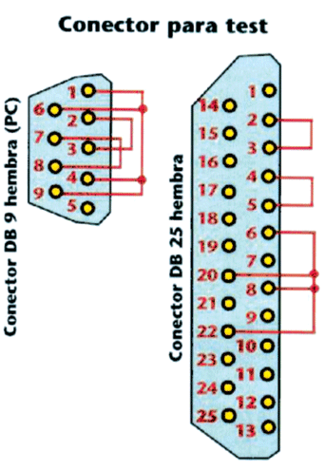

Csatlakozás egy mikrokontroller, hogy PC soros port
Hogy csatlakoztassa a számítógépet egy mikrokontroller a soros port TXD, RXD és GND jeleket használunk. A PC segítségével az RS232 szabvány, ezért a feszültség szinten, beleértve a csapok entan -15 +15 V. Mikrovezérlők rendszerint a TTL szint (0-5). Ezért szükséges, hogy alkalmazkodjanak az átrendezési áramköri szinten:
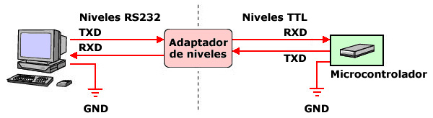
Az egyik ilyen áramkör, amelyet széles körben használnak, ez a MAX232.
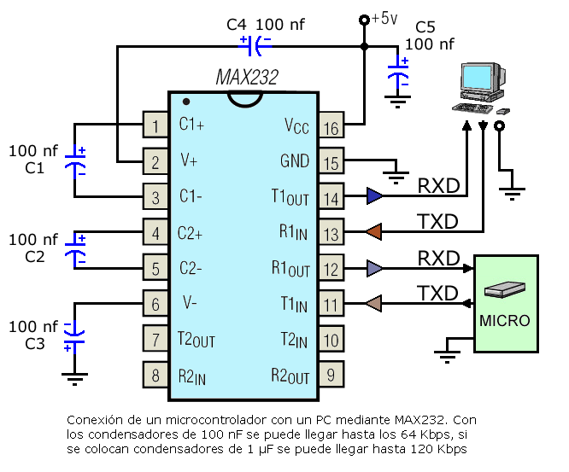

Csatlakozó kábel
Ahhoz, hogy a kapcsolat a PC és a mikrokontroller áramköri tudjuk használni alternatívákat. Ennek egyik módja az, hogy egy kábel férfi-nő soros keresztezett, valamint a pálya egy női DB9 csatlakozó NYÁK.
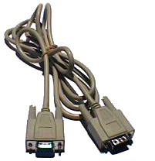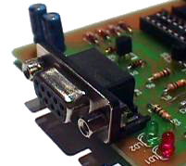
A nyomtatott áramkör, ahol a PIC és ahol a női DB9 csatlakozó kerül, ki kell deríteni az összeköttetés csapok, hogy írja le az alábbi ábrát.
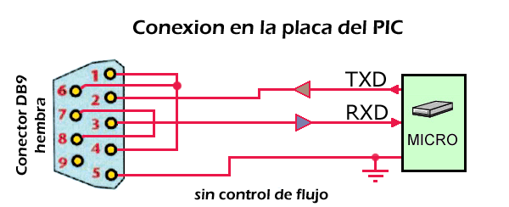
A conesxiones ábrán bemutatott garantálja, hogy bármilyen kommunikációs program PIC fogadja átvitel, bár ez nem áramlás vezérlés. A DTR kimenet (pin 4 Data Terminal Ready) jelet a DCD input (pin 1 Vivőérzékelő) szállítás és DSR input (pin 6, Device Ready). Másrészt az RTS (pin 7 Adás kérés) jelet a CTS bemenet (8 pólusú, előkészítve Delivery) entraga. Output
Ez a konfiguráció nem szükséges és nem a Windows Hyper vagy TerminalTOB.

USB
Téma megtekintése USB .

